苏教版二年级数学下册期中质量检测必刷卷
【学霸夺分密卷六】 巩固提分卷

班级 姓名 学号 分数
（时间：120分钟 满分：100分）
题号 | 一 | 二 | 三 | 四 | 五 | 六 | 总分
得分

一、填空题（共8题；共16分）
1．一年有________个季度，一个季度是________个月，闰年的一季度是________天，平年的一季度是________天。
2．新华书店上午9：00开始营业，下午5：30停止营业，全天营业时间是 小时 分．
3．钟面上，时针指着7，分针指着12是（ ）时整。
4．如果被除数是34，除数是5，那么商是 ，余数是 ．
5．升降机上升8米记作+8米，下降5米记作 米．
6．两个乘数都是9,积是（____）,被除数和除数都是6,商是（____）。
7．在（ ）里填合适的单位。
（1）小强跑50米所用的时间是9（_______）。
（2）5枚1元硬币叠在一起的厚度大约是10（________）。
（3）课桌面长约6（________）。
（4）一场足球比赛的时间是90（________）。
8．看图填空。
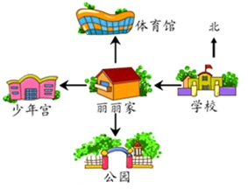
（1）学校在丽丽家的（_____）面；
（2）体育馆在丽丽家的（_____）面；
（3）少年宫在丽丽家的（_____）面；
（4）公园在丽丽家的（_____）面。

二、选择题（共8题；共16分）
9．九十九后面的数是（ ）．
A．九十八 B．九十七 C．一百
10．六一节表演前进行抽奖活动，获奖号码大于40，小于50的是（ ）。
A．58 B．39 C．45
11．一个一个地数，九千零九接着数下去的第一个数是（ ）。
A．九千一百 B．九千零一十 C．九千九百
12．一个门卫晚上9时上班，第二天早上7时下班，他工作的时间是（ ）
A．10小时 B．9小时 C．8小时
13．学校在小红家的北面，电影城在小红家的东面，电影城在学校的（ ）面。
A．东北 B．西北 C．东南
14．一万里面有（ ）个一千。
A．1 B．10 C．100 D．1000
15．小红下午放学的时间可能是（ ）
A．13：00 B．16：00 C．20：00
16．除数是5时，余数最大会是（ ）
A．10 B．4 C．6 D．3

三、判断题（共8题；共16分）
17．1支圆珠笔长15毫米。（______）
18．一条凳子最多可以坐3个人,现有10个人,至少需要准备3条凳子。 （____）
19．100秒=1分。（______）
20．要在墙上钉一枚钉子挂书包，4毫米长度的钉子比较合适。（_______）
21．540里面有5个百4个十，也可以说有54个十。（______）
22．小芳的一条裤子长1分米。（______）
23．150读作：一百零五． （_______）
24．一根200分米的彩带要比一根12米的绳子长。 （______）

四、计算题（共4题；共24分）
25．直接写得数。
54÷9＝ 15÷3＝ 35－7＝ 27÷（ ）＝9
42÷6＝ 8×4＝ 24÷8＝ （ ）＋7＝42
20分＋40分＝ 1时－50分＝ 30秒＋1分＝ 30秒＋30秒＝

26．计算下列各题。
25＋8＝ 50－31＝ 8×7＝ 15－9＝
35÷7＝ 31＋6＝ 60＋5＝ 15－6＝
54÷9= 80+2= 42-8= 4×6÷2=
45÷5= 6+20= 36÷6= 72÷9×8=
42-9= 63-7= 40+24= 4×8+20=

27．看图列式计算。
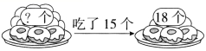
（个）

28．看图列式计算。
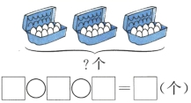

五、操作题（共1题；共4分）
29．根据时间，在钟面上画出时针或分针。
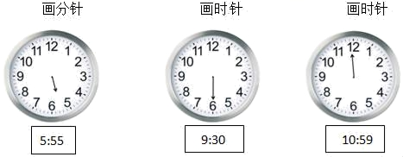

六、解决问题（共4题；共24分）
30．瞧，我知道!
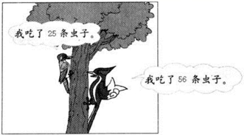
小啄木鸟比大啄木鸟少吃了多少条虫子？
（条）

31．二(1)班有35人去郊游。
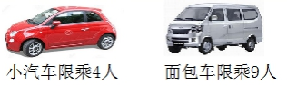
（1）如果都坐小汽车，可坐满几辆?还剩几人?
（2）如果都坐面包车，应租几辆?

32．小明买来13个苹果，平均分给奶奶、爸爸、妈妈，余下的给自己，小明自己还有多少个苹果?

33．马叔叔运送货物，他上午8：00出发，中午在休息站休息了30分钟，下午3：30到达目的地，汽车共行驶了35千米。
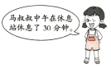
（1）从出发点到目的地，经过了（ ）小时。
（2）平均每小时行驶多少千米？
【参考答案】
1．四 3 91 90
2．8，30．
3．7
4．6，4
5．﹣5
6．81 1
7．秒 毫米 分米 分钟
8．东 北 西 南
9．C
10．C
11．B
12．A
13．C
14．B
15．B
16．B
17．×
18．╳
19．×
20．×
21．√
22．×
23．×
24．√
25．6；5；28；3
7；32；3；35
60分；10分；90秒；60秒
26．33；19；56；6
5；37；65；9
6；82；34；12
9；26；6；64
33；56；65；52
27．18＋15＝33
28．9+9+9=27
29．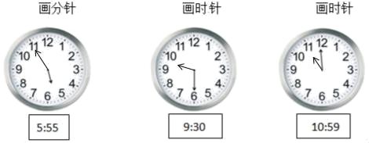
30．56-25=31
31．（1）8辆 3人
(2)4辆
32．13÷3＝4（个）……1(个)
答：小明自己还有1个苹果。
33．（1）7；（2）5千米

